**電工實驗(一)**

**實驗報告**

**實驗單元(9)**

**二極體整流電路**

**實驗預報**

**實驗計算**

**電路模擬**

**班別：電2 B**

**組別：22**

**姓名：李宜恩**

**★各項實驗紀錄(藍色字體)、撰寫實驗波形分析與實驗數據分析(藍色字體)、撰寫實驗問題與討論(藍色字體)、撰寫實驗結論(藍色字體)、按時繳交實驗報告(遲交扣分)，非(藍色字體)扣分。**

**◎總分=100分。**

**一、實驗預習與實驗計算，回答下列問題。**

**1.參考電子學課本(Smith)3.6章節，畫出Block diagram of a dc power supply及相對波形圖，並依據電路原理，簡單說明各方塊圖的電路功用及特性。**

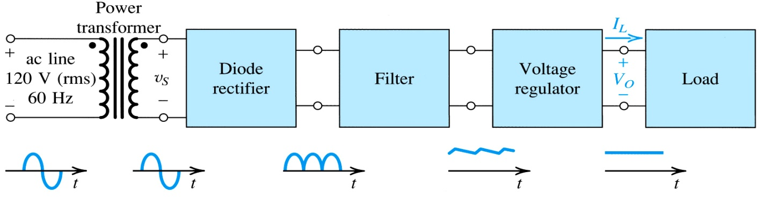

**參閱電子學課本(Smith)3.5章節，P.185圖(3.20)[1]**

**a.Diode rectifier：**

**.功用：**將輸入正弦波Vs轉換為單一極性之輸出。

**.特性：**橋式整流PIV = Vs - VD。

**b.Filter：**

**.功用：**雖然此波形有一非零質之之平均值或直流成分，其脈衝性質使之不適於直接用作電子電路的直流電源，因而需要一個濾波器。

**.特性：**波頻率為2f(全波整流的狀況下)，其峰對峰值正幅Vr = VP / 2fRC。

**c.Voltage regulator：**

**.功用：**對電容濾波後所得電壓仍不滿意，則我們通常加上穩壓電路，以便得到穩定的電壓。

**.特性：**類IC的輸出可分為固定的正電壓、固定的負電壓、或可調式電壓輸出。

**d.Load：**

**.功用：**在物理學中指連接在電路中的電源兩端的電子元件，用於把電能轉換成其他形式的能的裝置。

**.特性：**V = I R

**2.請說明下列整流、濾波電路相關名詞的涵義，注意非名詞解釋。**

**(1).r.m.s.value:** 全波整流輸出有效值電壓 V

**(2).average value:** 全波整流輸出平均值電壓 V

**(3).peak value:** 全波整流輸出峰值電壓

**(4).bridge rectifier:** 二極體電橋是用四個或四個以上的二極體組成的電橋電路組態，不論輸入電壓的電極性是正是負，輸出都可以維持相同的極性。

**(5).filter capacitor:** 在整流電路中，將電容並在負載上或將電感串聯在負載上，可濾去漣波。

**(6).peak inverse voltage(PIV):** 逆向峰值電壓是二極體整流器可以阻止的指定最大電壓，或者是整流器在給定電路中需要阻止的最大電壓。

**(7).ripple factor:** 濾波器的好壞決定了電源電路輸出直流電壓的品質，而一個直流電源的優劣程度可由漣波因數來衡量**=。**

**(8).voltage regulation:** 電壓調整率是電壓電源接受負載所產生電源電壓變動的大小。

**3.輸入波形=，依電路學計算公式，試推導出下列各電路之計算公式。**



**SIM(1)：半坡整流電路**



**SIM(2)：半坡整流電路波形**

**◎下列計算式，可以使用手寫，照相，圖檔貼上方式來完成各式推導。**

**輸入波形=。**

1. **計算****交流電壓平均值，需計算公式値推導。**

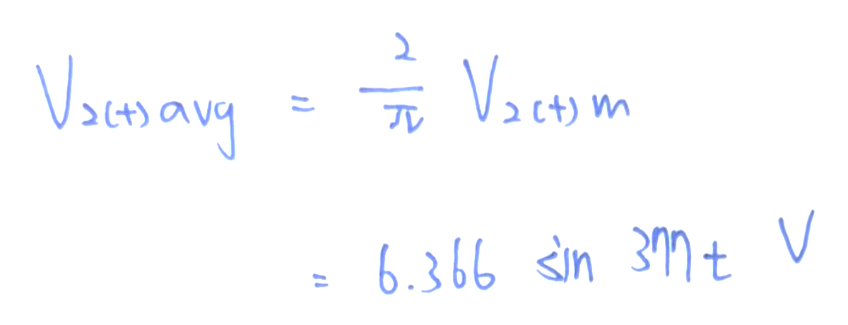

**b.計算交流電壓均方根值，需計算公式値推導。**

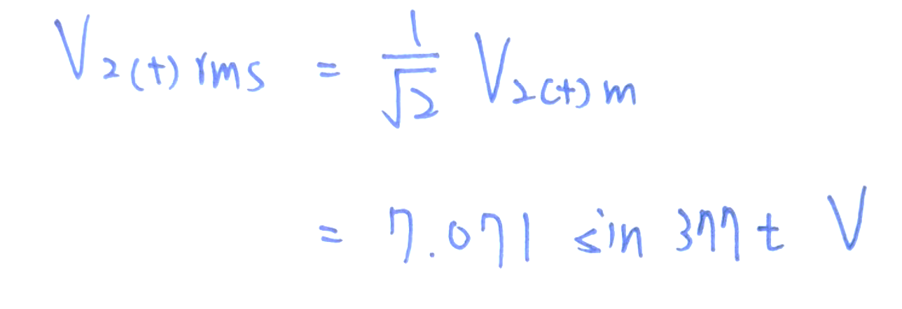

**c.計算半波整流的電壓平均值，需計算公式値推導。**

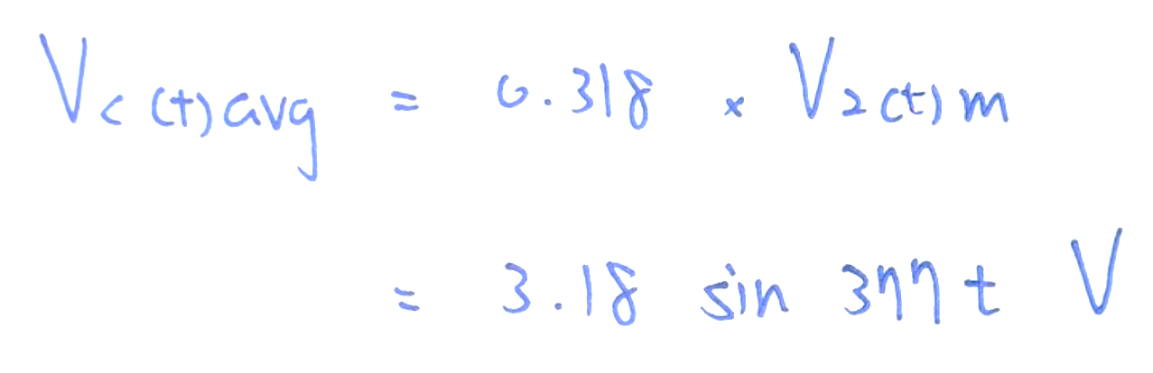

**d.計算半波整流的電壓均方根值，需計算公式値推導。**

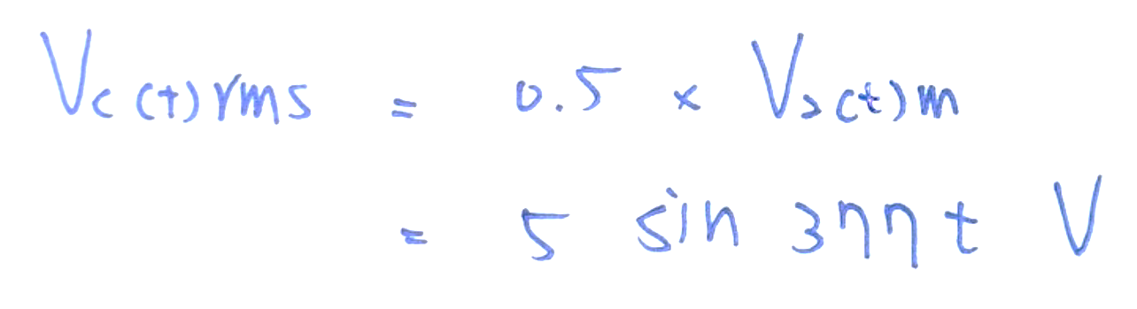



**SIM(3)：全坡整流電路**



**SIM(4)：全坡整流電路波形波形**

**e.計算全波整流輸出[L1,GND1]的電壓平均值，需計算公式値推導。**

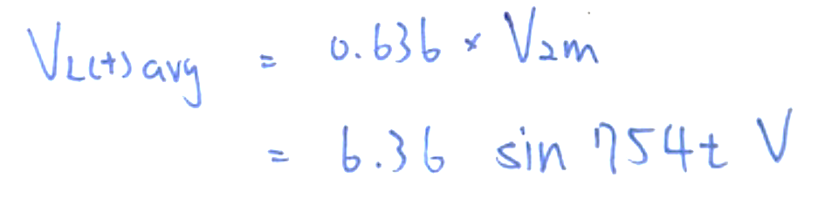

**f.計算全波整流輸出[L1,GND1]的電壓均方根值，需計算公式値推導。**

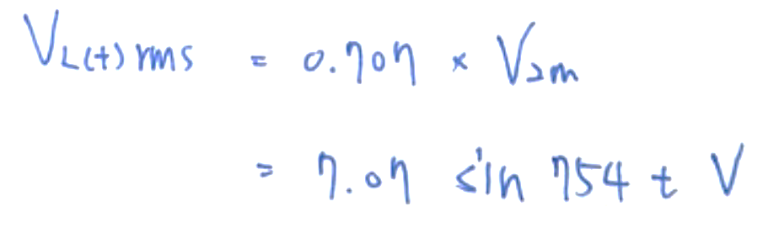

**二、電路模擬－下列為倍壓電路、半波整流濾波電路、半波整流濾波穩壓電路、全波整流電路及全波整流濾波穩壓電路等電路，使用OrCAD Pspice軟體模擬上述電路，並比較上述模擬結果之波形及說明一下波形特性。**

**請依下列項目模擬出結果，附於實驗報告中。**

* **模擬設定－Time-Domain Analysis－觀測10個波形(模擬設定時間0.17s)。**

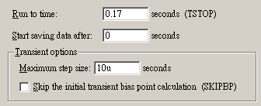

1. **倍壓電路**



**模擬圖(一)：倍壓電路**

**附上實驗模擬電路圖，使用一般電壓探棒測試波形，需開啟多重視窗顯示節點[V1]、節點[A]、節點[B]之波形，比較上述模擬結果之波形，並說明一下波形特性。**



**.C1=39uF，C2=1uF，R1=10,000KΩ**



**.C1=39uF，C2=1uF，R1=100KΩ**





**.比較上述波形的差異性。**

**兩者時間常數不同，電容充放電使得B點得到波形不同。**

**.說明波形特性。**

**τ=RC，τ越較大，濾波波形越平穩。**

1. **半波整流濾波電路**



**模擬圖(二)：半波整流濾波電路**

**附上實驗模擬電路圖，使用一般電壓探棒測試波形，需開啟多重視窗顯示節點節點[V2]、節點[C]之波形，比較上述模擬結果之波形，並說明一下波形特性。**

**.C3=OPEN(不接)，R4＝10,000KΩ**





**.C3=1uF，R4＝100KΩ**





**.比較上述波形的差異性。**

**圖二比圖一更接近直流。**

**.說明波形特性。**

**沒接電容只得到半波整流效果，接了電容之後就能濾波。**

1. **半波整流濾波穩壓電路**



**模擬圖(三)：半波整流濾波穩壓電路**

**附上實驗模擬電路圖，使用一般電壓探棒測試波形，需開啟多重視窗顯示節點[V3]、節點[K]、節點[D]之波形，比較上述模擬結果之波形，並說明一下波形特性。**



**.多重視窗顯示節點[V3]、節點[K]、節點[D]之波形。**



**.比較上述波形的差異性。波形更為平穩。**

**.說明波形特性。濾波之後使用穩壓器，波形比上述更接近直流。**

1. **全波整流電路**

**附上實驗模擬電路圖，需開啟多重視窗顯示下列節點波形，使用一般電壓探棒測試節點[V4]之波形，使用差動探棒測試節點[L1、GND1]之波形，並說明一下波形特性。**



**模擬圖(四)：全波整流電路**

**.多重視窗顯示節點[V4]、節點[L1、GND1]之波形。**



**.說明波形特性。**

**全波整流，頻率變為原波頻率之兩倍。**

1. **全波整流濾波穩壓電路**

**a.附上實驗模擬電路圖，需開啟多重視窗顯示下列節點波形。**

**b.使用一般電壓探棒測試節點[V5]之波形，使用差動探棒測試節點[F1、GND2]及[G1、GND2]之波形，並說明一下波形特性。**



**模擬圖(五)：全波整流濾波穩壓電路**

**.多重視窗顯示節點[V5]、節點[F1、GND2] 、節點[G1、GND2]之波形。**



**.說明波形特性。**

**比半波整流效果更好，漣波因數降低，更有效率的輸出直流。**

**三、撰寫實驗模擬結論和心得**

**模擬跟實作得到結果差不多，實作、手算、模擬，三合一，才能真正了解電路。**

**四、實驗綜合評論**

**1.寫出在此實驗單元中您學會了那些項目。**

**使用PSPICE模擬全波整流、半波整流、濾波與穩壓**

**2.寫出在此實驗單元中您感到最困難是那些項目。**

**以往都使用Trace第一次使用碳棒，需要學習一下。**

**3.當遭遇到實驗瓶頸時，除了尋求實驗助教協助之外，你能想出其他方法來解決你的問題嗎?可以，上網查詢能解決我很多問題。**

**4.對於上課進度及上課內容，請提出您的建議。非常滿意，課程緊湊。**

**5.就個人實驗進度安排及最後結果，自己的評等是幾分。80分**

**6.在實驗項目中，最容易的項目有那些，最艱難的項目包含那些項目，並回憶一下，您在此實驗中學到了那些知識與常識。**

**最容易的是畫電路圖，較難的是分析電路特性，我學到了如何使用PSPICE模擬全波及半波整流。**

**五、附上實驗進度紀錄單(照片檔)**



